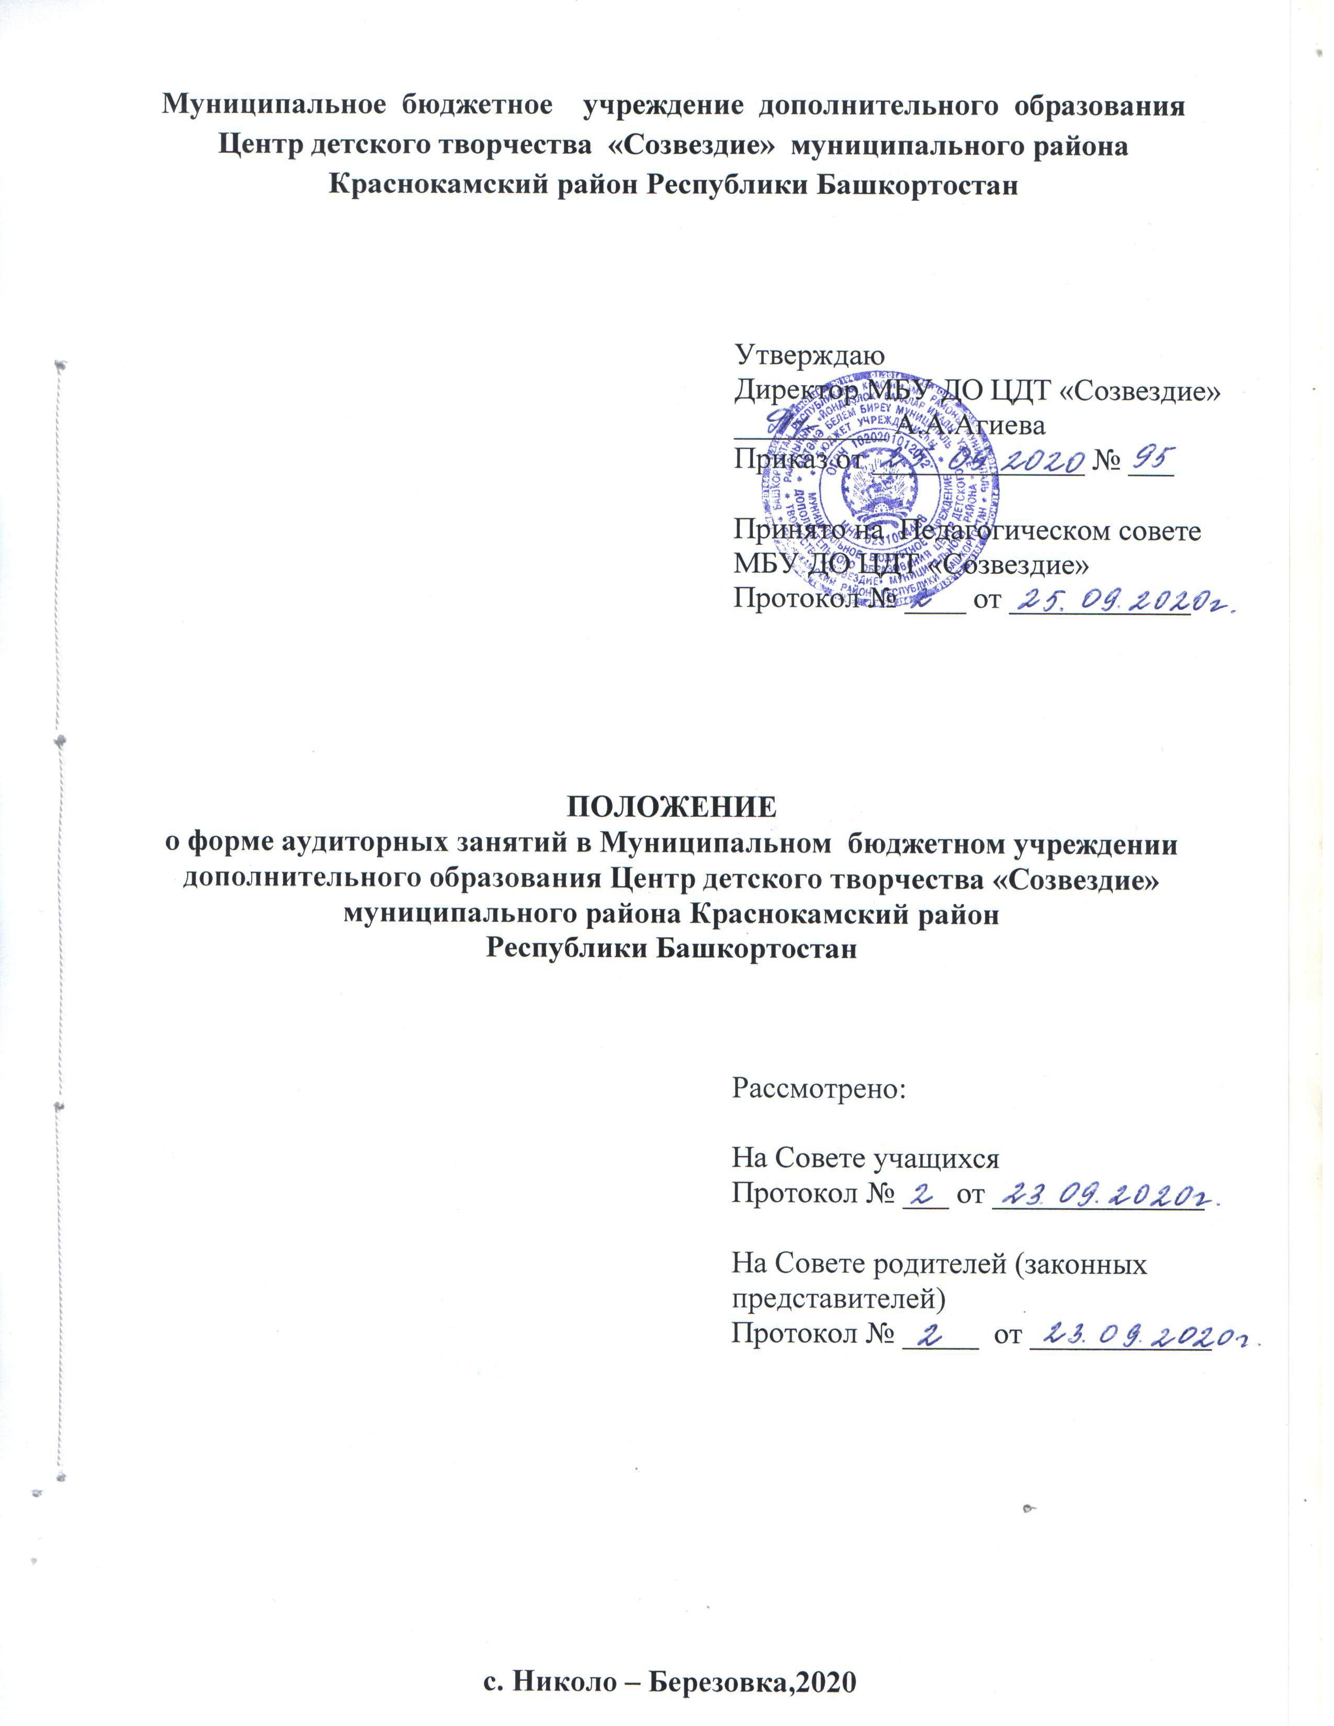
1. Общие положения
1.1. Настоящее Положение о форме аудиторных занятий в Муниципальном бюджетном учреждении дополнительного образования Центр детского творчества «Созвездие» муниципального района Краснокамский район Республики Башкортостан (далее – Учреждение) разработано в соответствии с Федеральным законом «Об образовании в Российской Федерации» от 29.12.2012 №273-ФЗ, Уставом Учреждения и определяет формы аудиторных занятий.

2. Формы аудиторных занятий
2.1. В Учреждении установлены следующие виды аудиторных учебных занятий: занятие-знакомство, беседа, видео-занятие, викторина, выставка, презентация, дискуссия, практическое занятие, круглый стол, соревнование, конкурс, эксперимент, лекция, мастер-класс, занятие-презентация, семинар, творческая мастерская, тренинг, художественная мастерская, художественный совет, экскурсия, занятие-исследование, игровые занятия.
Занятие-знакомство – направлено на знакомство учащихся в группе, объединении, сплочение, снятие напряжения, развития коммуникативных навыков.
Беседа. Характерная особенность этой формы занятия состоит в том, что учащиеся принимают в нем активное участие — отвечают на вопросы, делают самостоятельные выводы, объясняют явления. Все это корректирует педагог, он руководит беседой, уточняет и окончательно формулирует ответы.
Видео-занятие - это небольшой по объему узкоспециализированный материал, который помогает разобраться с отдельными аспектами тем программы.
Викторина – эффективная форма заключительного занятия по итогам изучения темы, раздела, всей программы.
Выставка, презентация. Данная форма используется в качестве заключительного занятия по итогам освоения отдельной части (темы, блока, раздела и т.п.) и (или) всего объема дополнительной общеобразовательной программы. В ходе выставки, презентации проводятся самоанализ и взаимоанализ выполненных проектов, учащиеся учатся представлять свою работу, демонстрируют знание теории и практические умения.
Дискуссия, круглый стол – это форма занятия, которая призвана выявить существующее многообразие точек зрения участников на какую-либо проблему и при необходимости провести всесторонний анализ каждой из них, а затем и формирование собственного взгляда каждого учащегося на ту или иную проблему.
Соревнование, конкурс. Основу этого занятия составляют состязания команд или отдельных учащихся при выполнении заданий. Виды: поединок, чемпионат, бой, эстафета, брейн-ринг, КВН, турнир и т.д.);
Практическое занятие. Основной формой их проведения являются практические и лабораторные работы, на которых учащиеся самостоятельно упражняются в практическом применении усвоенных теоретических знаний и умений. Используются установочные, иллюстративные, тренировочные, исследовательские, творческие и обобщающие занятия-практикумы.
Эксперимент. Данная форма занятия способствует развитию у учащихся умения самостоятельно получать знания. Занятие-эксперимент проводится для углубленного изучения избранной темы, сбора дополнительной информации, модельного решения поставленных индивидуальных и групповых творческих задач.
Лекция. Это занятие, на котором излагается значительная часть теоретического материала изучаемой темы. В зависимости от дидактических задач и логики учебного материала используются: вводные, установочные, текущие, обзорные лекции.
Мастер–класс – это особая форма учебного занятия, которая основана на «практических» действиях показа и демонстрации творческого решения определенной познавательной и проблемной педагогической задачи.
Занятие - презентация на основе современных мультимедийных средств - эффективный способ донести информацию, наглядно представить содержание, выделить и проиллюстрировать сообщение и его содержательные функции.
Семинар. Семинары характеризуются прежде всего двумя взаимосвязанными признаками: самостоятельное изучение учащимися программного материала и обсуждение на занятии результатов их познавательной деятельности.
Творческая мастерская - это нетрадиционная форма организации личностно-ориентированного образовательного процесса, которая предполагает самостоятельную поисковую, исследовательскую, творческую деятельность учащихся по построению собственных знаний и демонстрации умений.
Тренинг - форма интерактивного обучения, целью которого является развитие компетентности межличностного и профессионального поведения в общении.
Художественная мастерская предполагает самостоятельную поисковую, исследовательскую, творческую деятельность учащихся по построению собственных знаний и демонстрации умений. Она состоит из ряда заданий, которые направляют работу ребят в нужное русло, но внутри каждого задания учащиеся абсолютно свободны.
Художественный совет. Целью занятия является оценка и анализ творческих работ, рекомендации по их улучшению.
Экскурсия. Задачи занятий-экскурсий: обогащение знаний учащихся; установление связи теории с практикой, с жизненными явлениями и процессами; развитие технических способностей у учащихся, их самостоятельности, организованности.
Занятие – исследование – учебное занятие, цель которого достигается опытным путем.
Игровые занятия (занятие-сказка; игра - путешествие; занятие - фантазия; занятие - праздник; сюжетно-ролевая игра, инсценировка и др.).

2.2. Занятия в объединениях могут проводиться по группам, индивидуально или всем составом объединения.

3. Заключительные положения
3.1. При изменении нормативно - правовых документов, регламентирующих деятельность Учреждения, в Положение вносятся изменения в установленном порядке.

